

**Universidad Fidélitas**

Proyecto de Lenguajes de Bases de Datos

Grupo 8

Christian Agüero Carmona

Jose Andrés Díaz Garro

Jose Pablo Durán Madrigal

Austin Antonio Gölcher Palma

Danny Rojas García

Software para taller Ciclo Zona Biker

Lenguajes de Bases de Datos

Prof. Ariel Ramos Ortega

08/12/2022

Paquete CREACION_CUENTA

CREAR_USUARIO: Añade un nuevo registro a la tabla usuarios.

Imagen del código

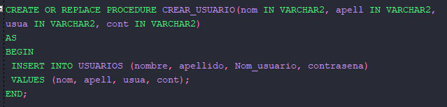

VERIFICAR_REPETIDO: Verifica si el usuario nuevo que se está ingresando, coincide con un usuario existente en la base de datos.

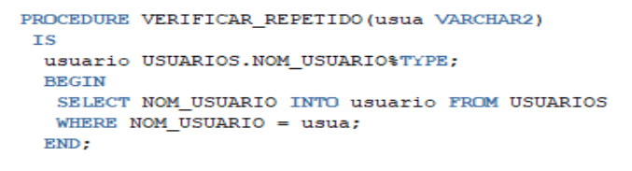

Paquete INICIO_SESION

VERIFICAR_USUARIO: Revisa si el usuario se encuentra en la tabla de usuarios para permitir el ingreso al programa.

Imagen del código:

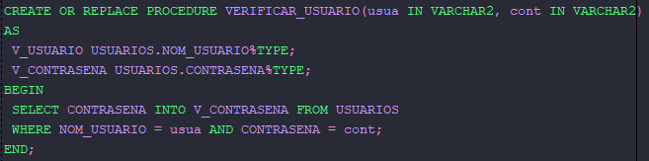

VERIFICAR_ROL: Guarda el rol dentro de un cursor del usuario el cual inició sesión.

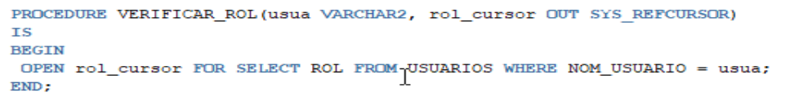

Paquete PERFIL

MOSTRAR_DATOS_USUARIO: Muestra los datos del usuario para posteriormente realizar una actualización o una eliminación de la cuenta, según se requiera.

Imagen del código:

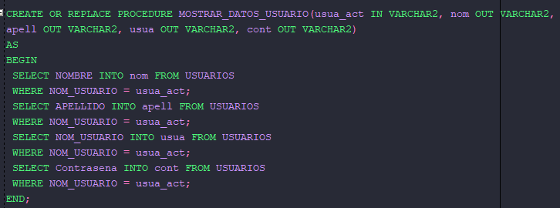

ACTUALIZAR_USUARIO: Recibe como parámetros los datos que se quieran actualizar de la fila, y realiza la debida actualización.

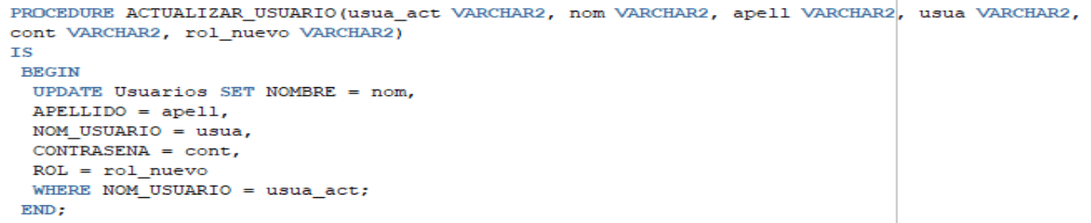

ELIMINAR_USUARIO: Recibe como parámetro el usuario que se encuentra activo en ese momento, y lo elimina de la base de datos.

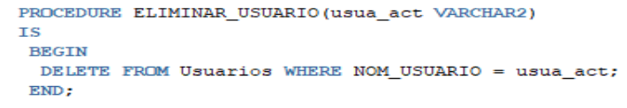

seleccionarBicicletas: Este procedimiento trae la tabla con todos los datos de las bicicletas y las piezas que las constituyen y lo muestra en la pestaña correspondiente.

Imagen del código:

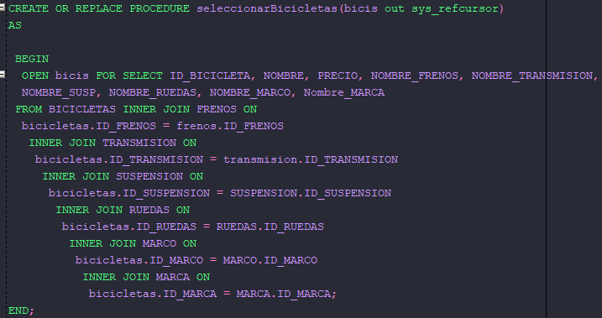

AGREGAR_BICI: Este procedimiento envía los parámetros a agregar y luego de recibirlos procede a insertar en las columnas especificadas los nuevos valores para agregar una nueva bicicleta a la base de datos.

Imagen del código:

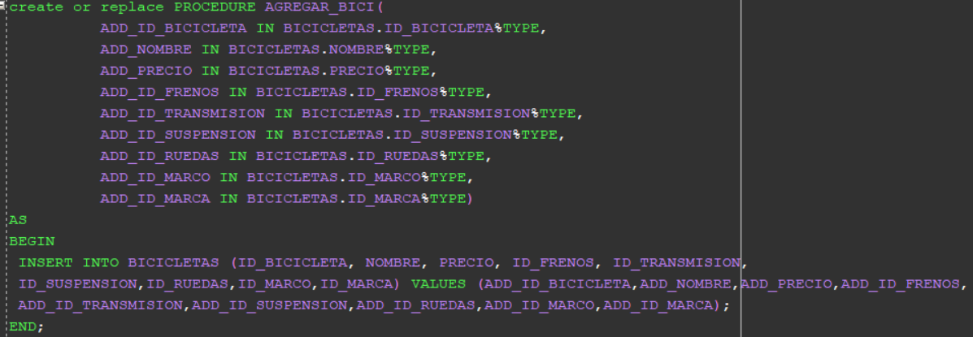

ELIMINAR_BICI: Este procedimiento usa el “Delete” para borrar los datos de una bicicleta donde el ID dado como parámetro encuentra una coincidencia y así eliminando la bicicleta seleccionada por su ID.

Imagen del código:

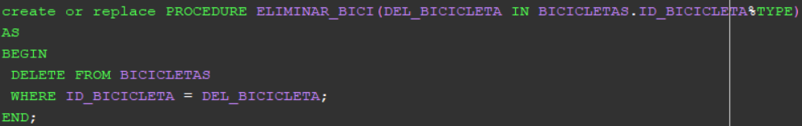

ACTUALIZAR_BICI: Este procedimiento recibe los parámetros a actualizar, cuando encuentra donde el ID del parámetro dado coincida con el de la columna de la tabla a actualizar comienza a establecer los valores de los parámetros en todas las columnas de la tabla BICICLETAS y de esta manera actualiza toda la fila y sus columnas.

Imagen del código:

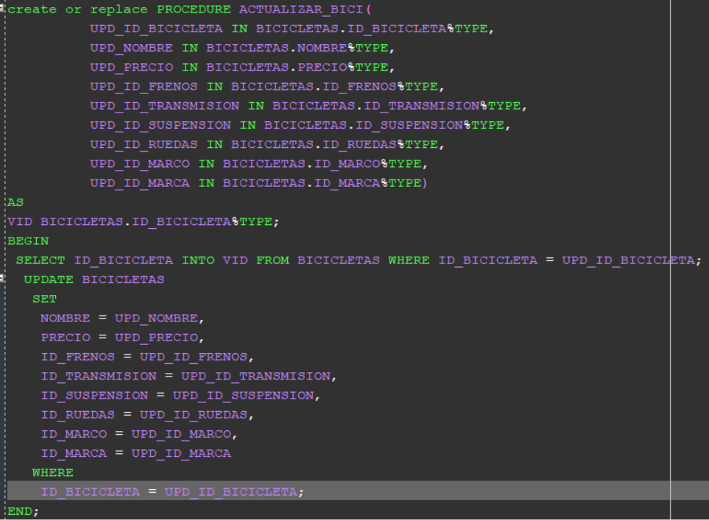

PISTA_AUDITORIA_BICICLETAS: Este trigger se activa luego de insertar, actualizar o eliminar un dato en la tabla de BICICLETAS. Se declaran 3 variables de usuario, acción y fecha y luego de filtrar cual de los 3 casos fue realizado inserta los valores en la tabla AUDITORIAS_BICICLETAS.

Imagen del código:

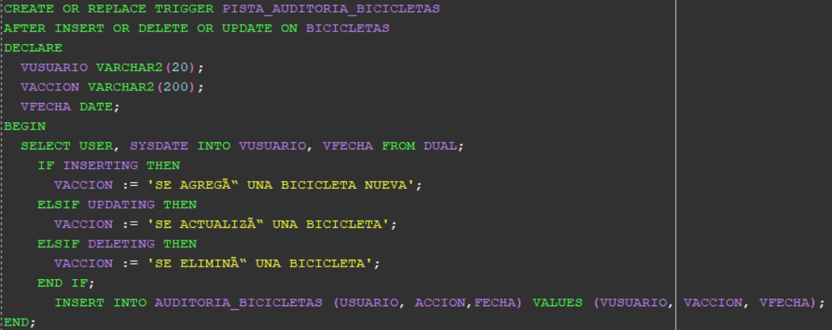

seleccionar_BikeAudits: Este procedimiento selecciona los elementos de la tabla AUDITORIAS_BICICLETAS y los acomoda por su ID de manera ascendente.

Imagen del código:

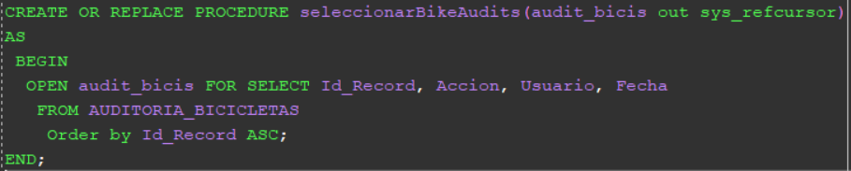

PISTA_AUDITORIA_USUARIOS: Este trigger se activa luego de insertar, actualizar o eliminar un dato en la tabla de USUARIOS. Se declaran 3 variables de usuario, acción y fecha y luego de filtrar cual de los 3 casos fue realizado inserta los valores en la tabla AUDITORIAS_USUARIOS.

seleccionar_UsuariosAudits: Este procedimiento selecciona los elementos de la tabla AUDITORIAS_USUARIOS y los acomoda por su ID de manera ascendente.

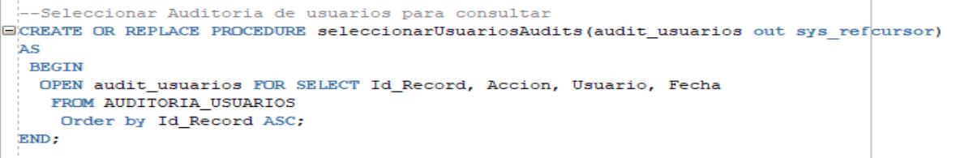

DETALLE_FACTURA: Toma los datos introducidos en el form, específicamente en el apartado de detalle y los inserta en la tabla DetalleFactura.

Imagen del código:

seleccionarDetalle: Carga los datos existentes de la tabla DetalleFactura en el DataGridView de Factura, en detalle.

Imagen del código:

FACTURACION: Toma los datos introducidos en el form, en el apartado maestro y los inserta en la tabla FACTURA.

Imagen del código:

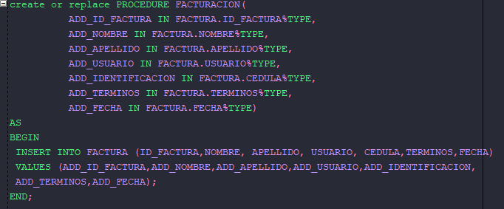

LIMPIA_FACTURA: Borra todos los registros de las tablas FACTURA y DETALLEFACTURA.

Imagen del código:

GUARDA_FACTURA: Este trigger inserta en la tabla HISTORICO_FACTURA los nuevos datos insertados en la tabla FACTURA, de esta forma almacena los datos antes de que sean eliminados de dicha tabla.

Imagen del código:

GUARDA_DETALLE: Al igual que en GUARDA_FACTURA, este trigger inserta los nuevos datos agregados a la tabla DETALLEFACTURA en una nueva tabla llamada HISTORICO_DETALLE antes de que sean eliminados de DETALLEFACTURA.

Imagen del código

CONSULTA_FACTURAS: Es una vista hecha para leer y juntar las filas contenidas en las tablas HISTORICO_FACTURA e HISTORICO_DETALLE, para que de esta forma se puedan visualizar los registros de las facturas juntas, además de poder busca una factura en específico.

Imagen del código:

PISTA_AUDITORIA_TALLER: Este trigger se activa luego de insertar, actualizar o eliminar un dato en la tabla de taller. Se declaran 3 variables de usuario, acción y fecha y luego de filtrar cuál de los 3 casos fue realizado inserta los valores en la tabla AUDITORIA_TALLER.

Imagen del código:

seleccionar_TallerAudits: Este procedimiento selecciona los elementos de la tabla AUDITORIA_TALLER y los acomoda por su ID de manera ascendente.

Imagen del código:

consultaTaller: Este procedimiento almacenado pasa por parámetro de salida un cursor el cual contiene todos los records del resultado de seleccionar todos los ítems de la tabla taller.

insertarTaller: Procedimiento almacenado que recibe por parámetro los diferentes valores a insertar en la tabla taller en un record nuevo.

updateTaller: Procedimiento almacenado que recibe por parámetro los diferentes valores a pasar a la consulta para actualizar el determinado record en la base de datos por ID_BICICLETA. También cuenta con una excepción en caso de que este record no se encuentre.

eliminarTaller: Procedimiento almacenado que recibe por parámetro un valor que será el ID a usar en la clausula where de la consulta eliminar para eliminar determinado registro de la tabla taller.

seleccionarCoordenadas: Procedimiento almacenado encargado de mostrar la información de las columnas ID_SUCURSAL, NOMBRE_SUCURSAL, LATITUD, LONGITUD, DIRECCION, de la tabla COORDENADAS.

gMap: librería que tiene disponible una combinación de regiones específicas del mundo. Con funciones clave como atributos de posición, ajustes de zoom y establecimiento de proveedor de mapas. Se muestra la configuración con Google Maps, centralizado en San José, Costa Rica mediante coordenadas.

Marcadores gMap: Para la sección de ubicación se logra establecer un mapa con sus coordenadas marcadas como referencia de los datos de la tabla COORDENADAS, sobre la dirección de cada ciclo.

